Уважаемые студенты выполнять задания в тетради письменно.
Загружать в личный кабинет одним документом.
Желательно фото работ. Можно в рабочей тетради. Не надо переводить в ПДФ.
ТЕМА 1
Общая анатомия нервной системы
Цель – получить общее представление о строении нервной системы и ее вспомогательного аппарата, функциями основных элементов нервной системы (нейрон, нейроглия, нервное волокно, синапс). Выявить особенности онтогенетического развития нервной системы
Задание 1. Все органы тела человека работают согласованно, обеспечивая жизнедеятельность всех систем: пищеварительной, дыхательной, сердечно-сосудистой, эндокринной, мочеполовой. Очень важным является связь организма с окружающей средой, что проявляется в рассудочной деятельности человека, или высшая нервная деятельность.
Изучите функции нервной системы. Заполните таблицу 1.
Таблица 1
Функции нервной системы
Анализ информации  (аналитическая функция) |  | Регуляция функций организма  (регуляторная функция) | Интегративная деятельность | Умственная деятельность
Из внутренней среды | Из внешней среды | Регуляция функций организма  (регуляторная функция) | Интегративная деятельность | Умственная деятельность

Задание 2. Заполните схему «Отделы нервной системы» (рис. 1).
Нервная система

Задание 3. Головной мозг включает конечный мозг, в котором выделяют левое и правое полушария, каждое из которых в свою очередь включает кору мозга, белое вещество и базальные ядра; промежуточный мозг; средний мозг; мост; продолговатый мозг и мозжечок. В спинном мозге различают шейный, грудной, поясничный, крестцовый и копчиковый отделы (Козлов В.И., Цехмистренко Т.А., 2011).
Изучите отделы головного и спинного мозга. На рис. 2 подпишите отмеченные структуры.

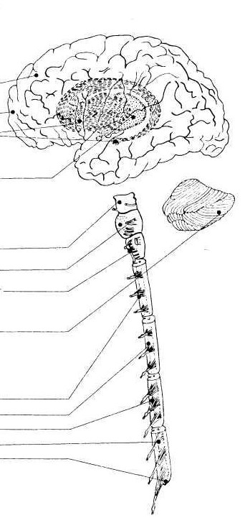
Рис.2. Отделы головного и спинного мозга

Задание 4. Головной и спинной мозг омываются спинномозговой жидкостью (ликвором). Ликвор обеспечивает постоянство внутричерепного давления, принимает участие в транспорте питательных веществ из крови к тканям мозга. Ликвор продуцируется сосудистыми сплетениями в боковых, третьем и четвертом желудочках мозга.
Изучите расположение, строение желудочков головного мозга. На рис. 3 подпишите отмеченные структуры.
- ____________________________________________________________
- ____________________________________________________________
- ____________________________________________________________
- ____________________________________________________________
- ____________________________________________________________
- ____________________________________________________________
- ____________________________________________________________
- ____________________________________________________________
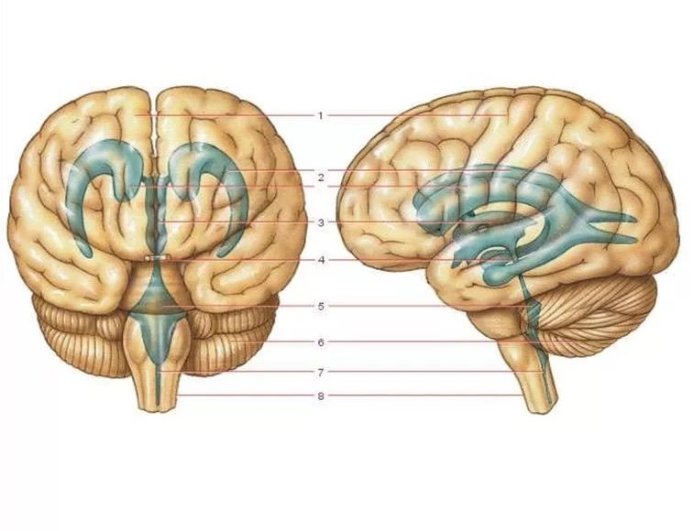
Рис. 3. Желудочки головного мозга
Снаружи головной и спинной мозг покрыты соединительнотканными оболочками, в оболочках проходят кровеносные сосуды, питающие мозг. Различают твердую, паутинную и мягкую оболочки.
Задание 4. Изучите строение и расположение оболочек головного (А) и спинного (Б) мозга на рис. 4 подпишите указанные структуры.
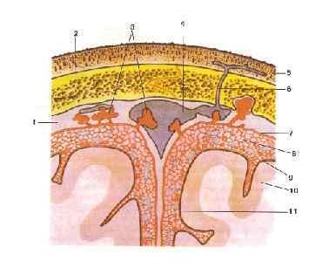  А. | 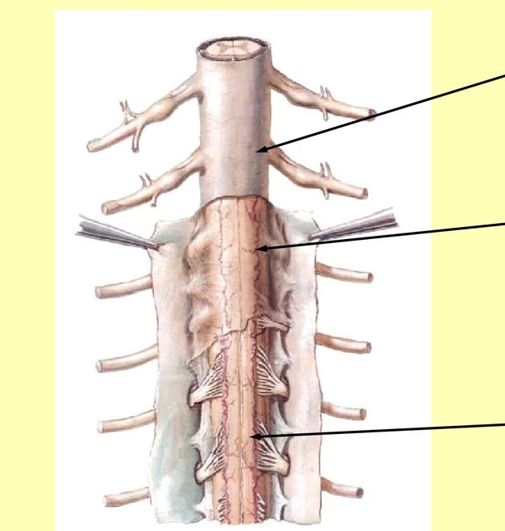  Б.
А. Оболочки головного мозга Б.Оболочки спинного мозга
1.________________________________________ 1._____________________________________
2._______________________________________ 2.______________________________________
3._______________________________________ 3.______________________________________
4._______________________________________
5._______________________________________
6._______________________________________
7._______________________________________
8._______________________________________
9._______________________________________
10.______________________________________
11.______________________________________
Согласованную работу всех систем организма осуществляет нервная система. Основу нервной системы составляет нервная ткань, которая образована из нервных клеток – нейронов, способных к возбуждению и проведению нервных импульсов, и нейроглии – особых клеток, они окружают нейроны и выполняют защитную, трофическую функции. В 1865 году О. Дейтерс (Германия) описал дендриты и аксоны нейронов. 1891 Г. Вальдейер (Германия) подтвердил применимость клеточной теории к нервной системе, предложил назвать нервную клетку «нейрон».
Задание 5. Изучите строение нервной клетки. Подпишите на рис. 5 наименование составляющих элементов нейрона.
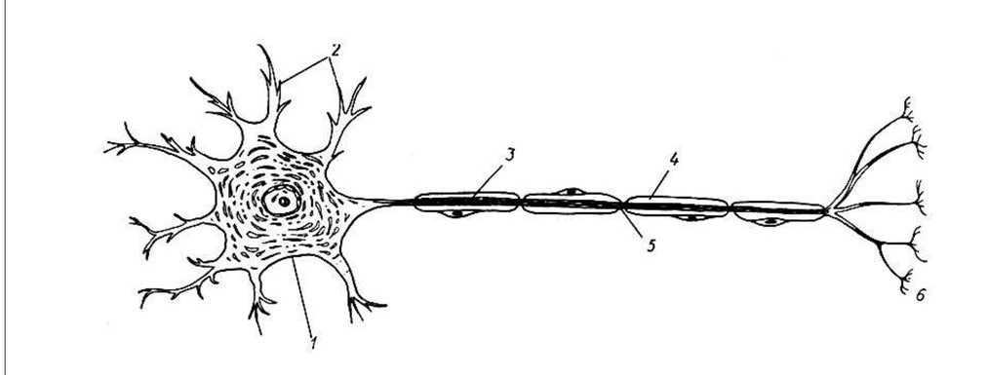
Рис. 5. Строение нейрона
1._______________________________________ 2._____________________________
3._______________________________________ 4._____________________________
5._______________________________________ 6._____________________________
Задание 6. Заполните таблицу 2 «Функциональные структуры нейрона».

Таблица 2
Функциональные структуры нейрона
Структуры | Особенности строения и местоположения | Функции
Тело (сома)

Дендриты (и шипиковый аппарат)

Аксонный холмик

Аксон (и пресинаптический аппарат)

Задание 7. Дополните схему (рис. 6) «Ультраструктура нейрона».
Ультраструктура нейрона

Ультраструктурные элементы, характерные только для нейрона

Ультраструктурные элементы, характерные как для нейрона, так и для других клеток

Рис. 6. Ультраструктура нейрона
Задание 8. Дополните схему (рис. 7) «Классификация нейронов».
Классификация нейронов

По форме
По количеству отростков
По состоянию готовности
По функциям

Задание 9. Заполните таблицу 3, где дайте схематическое изображение основных типов нейронов, подпишите составляющие их элементы, и укажите особенности строения, функции и локализацию данных типов нервных клеток.
Таблица 3
Типы нейронов по выполняемым функциям
Чувствительные (афферентные, рецепторные, сенсорные) нейроны
Рисунок

Строение и локализация

Функции

Промежуточные нейроны, или интернейроны, вставочные интернейроны называются ассоциативными
Рисунок

Строение и локализация

Функции

Эффекторные (эфферентные, двигательные) нейроны
Рисунок

Строение и локализация

Функции

Нервные волокна составляют периферическую нервную систему и проводящие пути в ЦНС. 1963 Дж. Эклс, А. Ходжкин (Великобритания) и А. Хаксли (Великобритания) получили Нобелевскую премию за открытие ионных механизмов передачи возбуждения по нервному волокну.
Задание 10. Изучите строение и классификацию нервных волокон. На рис. 8 подпишите отмеченные структуры миелиновых (А) и безмиелиновых (Б) нервных волокон. Выявите различия в строении двух типов волокон.
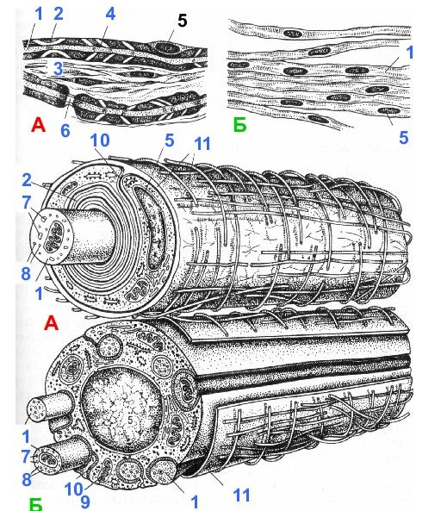
Рис. 8 Строение миелиновых и безмиелиновых нервных волокон
1.______________________________________ 2.________________________________________
3.______________________________________ 4.________________________________________
5.______________________________________ 6.________________________________________
7.______________________________________ 8.________________________________________
9.______________________________________ 10._______________________________________
11._____________________________________
1897 Ч. Шеррингтон (Великобритания) сформулировал представление о синапсах и определил их значение в механизмах нервно-мышечной передачи.
Задание 11. Дайте определение понятию «синапс». На рис. 9 подпишите
Указанные структуры химического синапса.
Синапс – это ___________________________________________________________________
______________________________________________________________________________
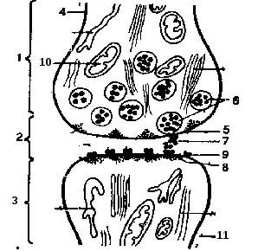 | 1.______________________________________  2.______________________________________  3.______________________________________  4.______________________________________  5.______________________________________  6.______________________________________  7.______________________________________  8.______________________________________  9.______________________________________  10._____________________________________  11._____________________________________

Рис. 9. Химический синапс
Задание 12. Заполните таблицу 4 «Классификация синапсов».

Таблица 4
Классификация синапсов
Тип классификации | Типы синапсов
По виду соединяемых клеток

По знаку действия (по эффекту)

По способу передачи сигналов

В зависимости от месторасположения в ЦНС

Задание 13. Используя рис. 13 дайте описание строения и классификации синапсов
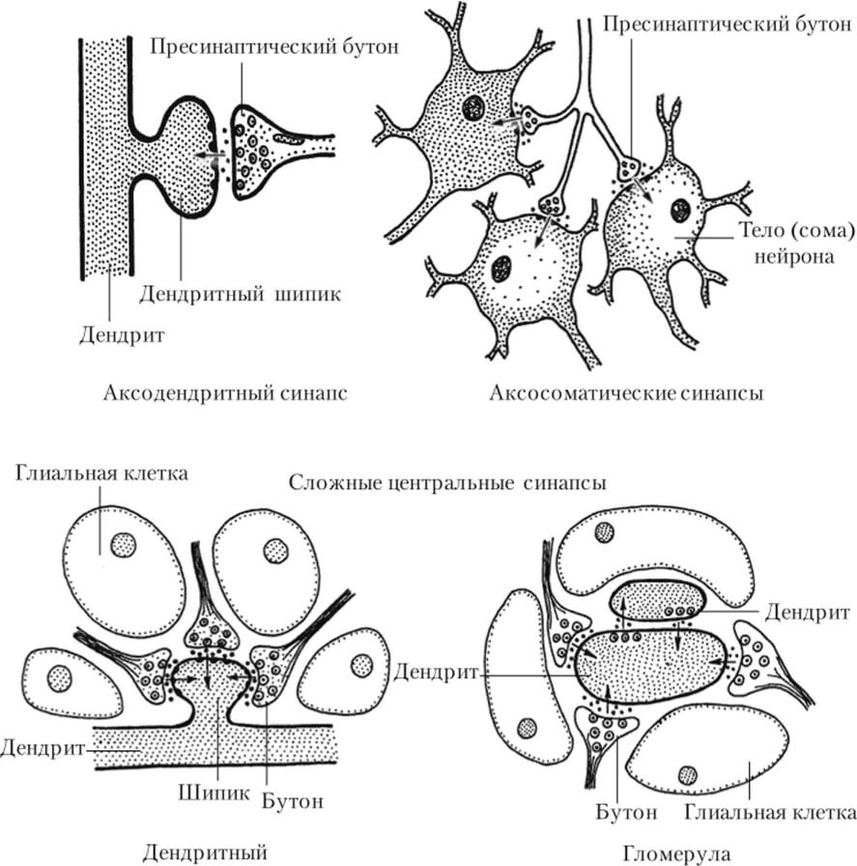

Рис. 13. Строение и виды синапсов
Аксо-дендритный синапс _____________________________________________________
__________________________________________________________________________________
__________________________________________________________________________________
__________________________________________________________________________________
Аксо-соматический синапс ____________________________________________________
__________________________________________________________________________________
__________________________________________________________________________________
__________________________________________________________________________________
Дендритный синапс __________________________________________________________
__________________________________________________________________________________
__________________________________________________________________________________
__________________________________________________________________________________
Гломерула __________________________________________________________________
__________________________________________________________________________________
__________________________________________________________________________________

Нервная система как специализированная система интеграции проходит несколько этапов развития в процессе онтогенеза. Нервная система закладывается у зародыша человека очень рано, примерно около 2,5 недели.
Задание 15. На рис. 10 подпишите стадии формирования нервной трубки (под буквами) и названия элементов формирующейся нервной системы (под цифрами).
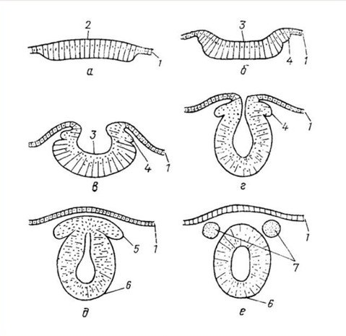
Рис. 10. Схема формирования первичной нервной трубки
(по А.Е. Хомутову, С.Н. Кульба, 2006 )
а - стадия_______________________________ б,в – стадии__________________________________
г,д,е – стадии_________________________________________________________________________
1.____________________________________ 2._____________________________________________
3.____________________________________ 4._____________________________________________
5.____________________________________ 6._____________________________________________
7.____________________________________
Задание 16. Изучите особенности развития головного мозга. Используя схему (рис. 11) дайте краткое описание развития головного мозга в процессе эмбрионального развития
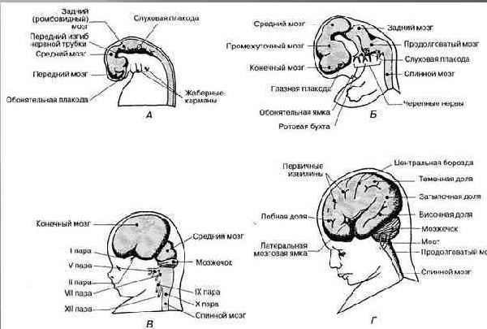

Рис. 11. Схема развития головного мозга человека. А. 4 недели. Б. 7 недель.В. 11 недель. Г. 6 месяцев.
(по В.И. Козлову, Т.А. Цехмистренко, 2011)

Контрольные вопросы
1.Общее понятие о нервной системе: развитие, функции и классификация.
2. Строение и функции нервной ткани.
3. Что входит в центральную нервную систему человека?
4. Что входит в периферическую нервную систему человека?
5. Сколько мозговых желудочков имеется в головном мозге?
6. Из каких компонентов состоит нервная ткань?
7. Какую функцию выполняют глиальные клетки.
8. Классификация нейронов?
9. Строение синапса. Классификация синапсов.
ТЕМА 2
Строение спинного мозга
Цель – изучить топографию анатомических образований спинного мозга и структурно-функциональную организацию серого и белого вещества спинного мозга.
Спинной мозг - филогенетически наиболее древняя часть нервной системы. Расположен в позвоночном канале, на всем протяжении от спинного мозга отходит 31 пара спинномозговых нервов, связывающих его с соответствующими сегментами тела.
Спинной мозг принимает участие в восприятии сенсорной информации из различных частей тела, через спинной мозг проходят проводящие пути к головному мозгу и от головного мозга.

Задание 1. Изучите внешнее строение спинного мозга. На рис. 12 подпишите отмеченные структуры.

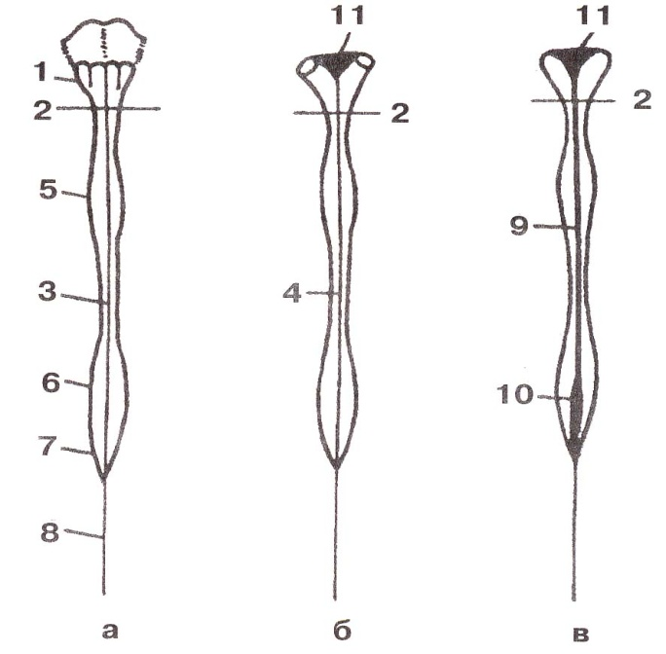 | Рис. 12. Схема внешнего строения спинного мозга (по Н.В. Крылову, И.А. Искренко, 1998): а- вид спереди; б-вид сзади; в-на срединном фронтально сечении.  1 –  2-  3 –  4 -  5-  6 –  7 –  8 –  9 –  10 –  - –

Задание 2. Изучите строение и функции ядер серого вещества спинного мозга. На рис.13 подпишите указанные ядра серого вещества спинного мозга.

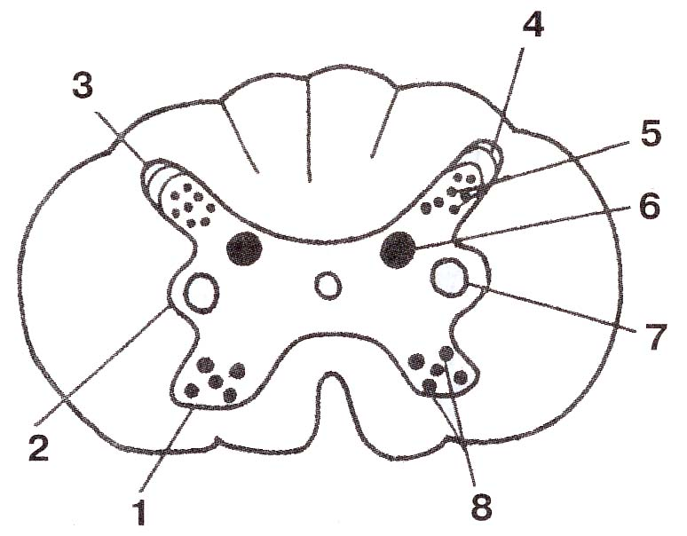 | Рис. 13. Схема ядер серого вещества спинного мозга (на поперечном сечении мозга в грудном отделе) (по Н.В. Крылову, И.А. Искренко, 1998):  1 –  2 –  3 –  4 –  5 –  6 –  7 –  8 –

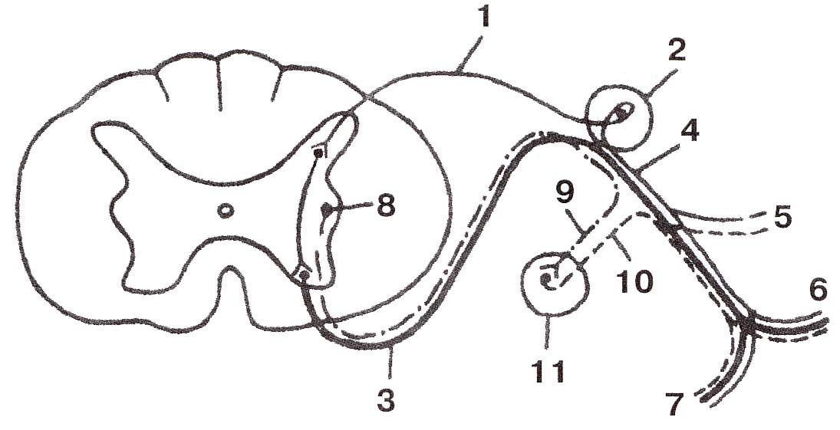
Задание 3. Изучите строение спинномозговых нервов. На рис. 14 подпишите указанные структуры спинномозговых нервов.
Рис.14. Строение спинномозговых нервов
1.____________________________________________________________________
2.____________________________________________________________________
3.____________________________________________________________________
4.____________________________________________________________________
5.____________________________________________________________________
6.____________________________________________________________________
7.____________________________________________________________________
8.____________________________________________________________________
9.___________________________________________________________________
10.__________________________________________________________________
11.__________________________________________________________________
Задание 4. Заполните таблицу 5 «Серое и белое вещество спинного мозга»
Таблица 5
 | Расположение | Основные структуры | Расположение структур и их состав
Серое вещество |  | Передние  рога
Серое вещество |  | Задние  рога
Серое вещество |  | Боковые  рога
Серое вещество |  | Ретикулярная формация
Серое вещество |  | Центральное промежуточное вещество
Белое вещество |  | Передний канатик
Белое вещество |  | Боковой канатик
Белое вещество |  | Задний канатик
Задание 5. Заполните таблицу 6 «Ядра серого вещества спинного мозга»
Таблица 6
Ядра серого вещества спинного мозга
 | Ядра | Расположение | Функции
Передние рога

Боковые рога

Задние рога

Задание 6. Сформулируйте определения понятий.
Важной функцией спинного мозга является проведение импульсов. Оно осуществляется белым веществом, состоящим из нервных волокон, они образуют проводящие пути.
Проводящие пути – это группы нервных волокон, характеризующихся общностью строения и функции, связывающих различные отделы головного и спинного мозга.
Ассоциативные волокна _______________________________________________________________
_____________________________________________________________________________________
Восходящие (афферентные, чувствительные) пучки ________________________________________
_____________________________________________________________________________________
Нисходящие (эфферентные, двигательные) пучки __________________________________________
_____________________________________________________________________________________

Задание 7. Заполните таблицу 7 «Проводящие пути спинного мозга»
Таблица 7

Название | Каким нейроном начинаются | Куда направляются | Где проходят | Какую информацию несут
Восходящие пути спинного мозга
Тонкий пучок Голля

Клиновидный пучок Бурдаха

Задний спиномозжечковый путь Флексига

Передний спиномозжечковый путь Говерса

Спинноталамический путь

Нисходящие пути спинного мозга
Кортикоспинальный

Руброспинальный (красноядерноспинномозговой)

Ретикулоспинальный

Тектоспинальный

Преддверно-спинномозговой (вестибулоспинальный) путь

В основе функционирования нервной системы лежит рефлекторная деятельность. 1637 г Р. Декарт (Франция) сделал попытку проникнуть в сущность произвольных и непроизвольных движений. Дал первое описание рефлекса (но не использовал это слово). 1832 г. М. Голл и И. Мюллер (Германия) изложили учение о рефлексе. 1941 г. Н.А. Бернштейн (СССР) в трудах по физиологии движений предвосхитил некоторые последующие идеи кибернетики, создал схему рефлекторного кольца.
Задание 8. Дайте определения понятий.
Рефлекс - ____________________________________________________________________________
_____________________________________________________________________________________
Рефлекторная дуга - ___________________________________________________________________
_____________________________________________________________________________________
Рефлекторное кольцо - ________________________________________________________________
____________________________________________________________________________________
Рецептор - ___________________________________________________________________________
_____________________________________________________________________________________
Эффектор - __________________________________________________________________________
_____________________________________________________________________________________
Афферентные (сенсорные) нейроны - ____________________________________________________
_____________________________________________________________________________________
Эфферентные (двигательные, моторные) нейроны - ________________________________________
_____________________________________________________________________________________
Вставочные нейроны (интернейроны) - ___________________________________________________
_____________________________________________________________________________________

Нервный центр - ______________________________________________________________________
_____________________________________________________________________________________

Задание 9. Нарисуйте (рис. 15) схему двух видов простых рефлекторных дуг спинного мозга, обозначив их основные элементы.

Рис. 15. Схема строения спинномозговой рефлекторной дуги
А. Соматическая рефлекторная дуга. Б. Вегетативная рефлекторная дуга

Контрольные вопросы
1.Строение спинного мозга и его функции.
2.Проводящие пути ЦНС: их классификация и общая характеристика проекционных и чувствительных путей.
3. Дайте анатомическую характеристику наружного строения спинного мозга.
4. Дайте анатомическую характеристику внутреннего строения спинного мозга.
5. Перечислите ядра серого вещества спинного мозга и их локализацию.
6.Опишите строение моносинаптической рефлекторной дуги.
7. В чем проявляется различия соматической и вегетативной рефлекторной дуги.

